Отчёт о лабораторной работе
  - Лабораторная работа 8
Мошаров Денис Максимович
Содержание

Список иллюстраций

Список таблиц

Цель работы
Приобретение практических навыков по установке и конфигурированию SMTP-сервера

Выполнение лабораторной работы
Для начала перейдём на сервере под учётную запись root и установим postfix (рис. [-@fig:001]).
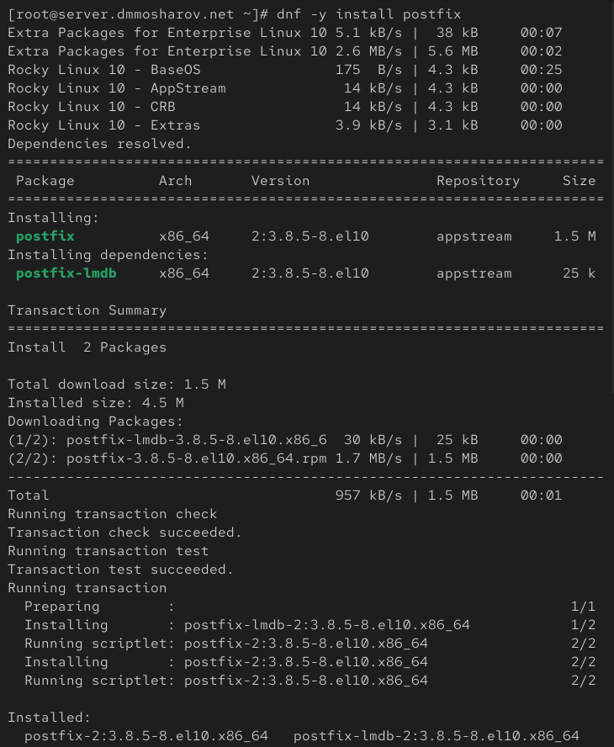
Установка Postfix
Далее, установим s-nail (рис. [-@fig:002]).
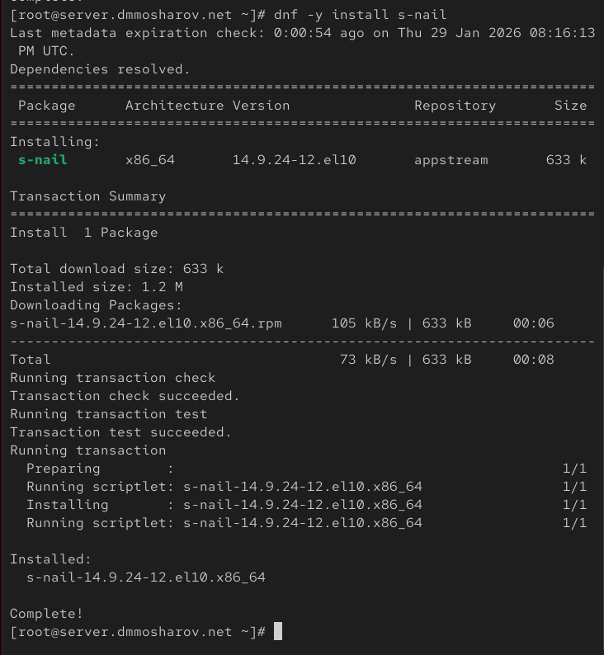
Установка s-nail
Далее добавим правило фаервола для разрешения работы smtp протокола и восстановим метки selinux, после чего включим postfix (рис. [-@fig:003]).
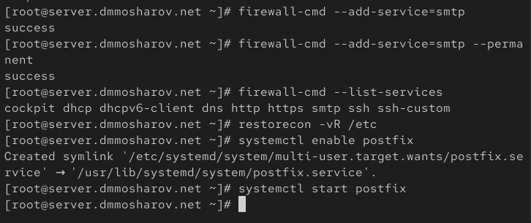
Предварительная настройка
Введём команду postconf. Она выводит список всех параметров настроек. Вывод довольно большой (рис. [-@fig:004]).
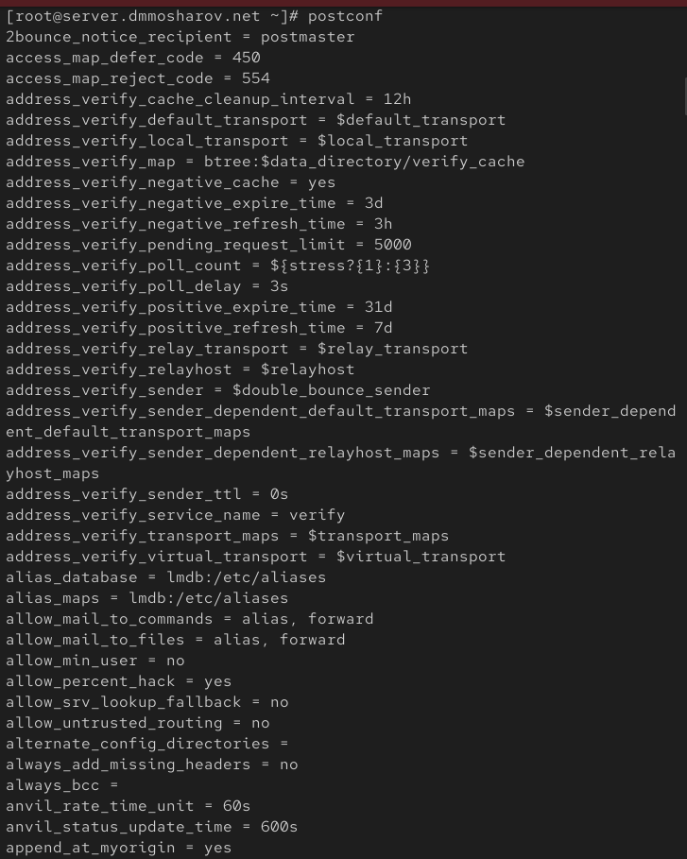
postconf
Посмотрим, чему равняется значение myorigin и значение mydomain. Имя домена это наше доменное имя, а myorigin это имя хоста. Поменяем его на имя домана, проверим обновление конфигурации на корректность с помощью postfix check и перезагрузим postfix (рис. [-@fig:005]).
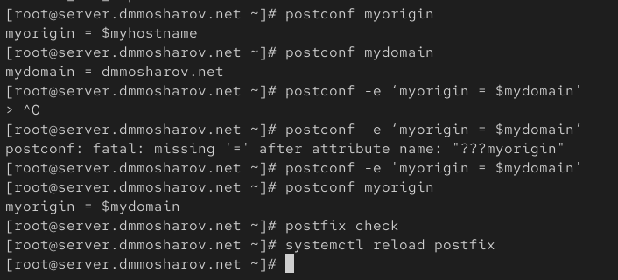
Обновление конфигурации postfix
С помощью postfix -n выведем конфигурации, которые не соответствуют конфигурациям по умолчанию (рис. [-@fig:006]).
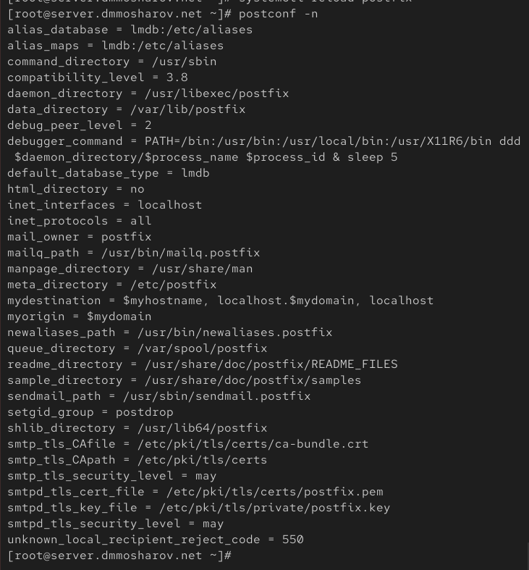
postfix -n
Захардкодим имя домена как наш домен. После этого посмотрим на то, какие протоколы интернет допустимы. Как видим, все. Сделаем так, чтобы допустим был только ipv4 и перезагрузим postfix (рис. [-@fig:007]).
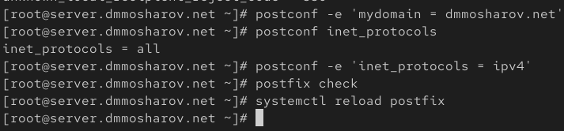
Обновление настроек протоколов
Попробуем от имени своей учётной записи отправить себе же письмо (рис. [-@fig:008]).
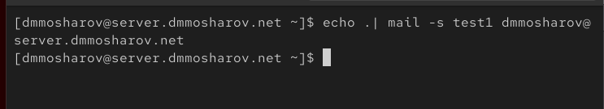
Отправка письма
Откроем в другой вкладке лог, который считывается из файла /var/log/maillog. Как видим, почтовое сообщение было доставлено. Об этом можно судить по сообщению, которое идёт перед последним и гласит “delivered tp mailbox” (рис. [-@fig:009]).
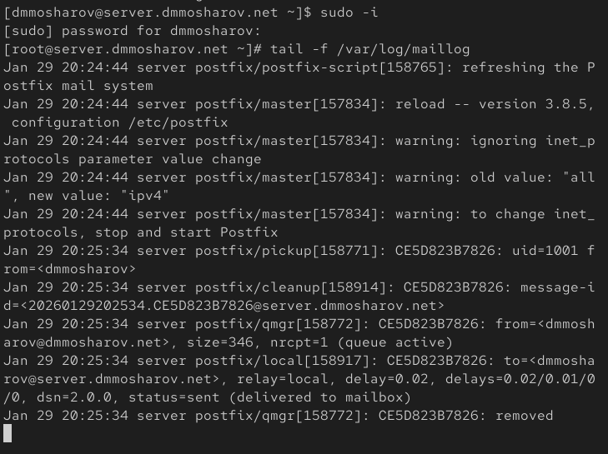
Лог почты
Убедимся также, что в папке /var/spool/mail создались файлы наших пользователей (рис. [-@fig:010]).
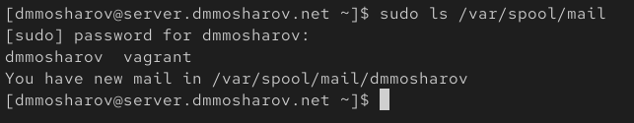
/var/spool/mail
Перейдём в клиентскую машину, зайдём под рутом и тоже установим postfix (рис. [-@fig:011]).
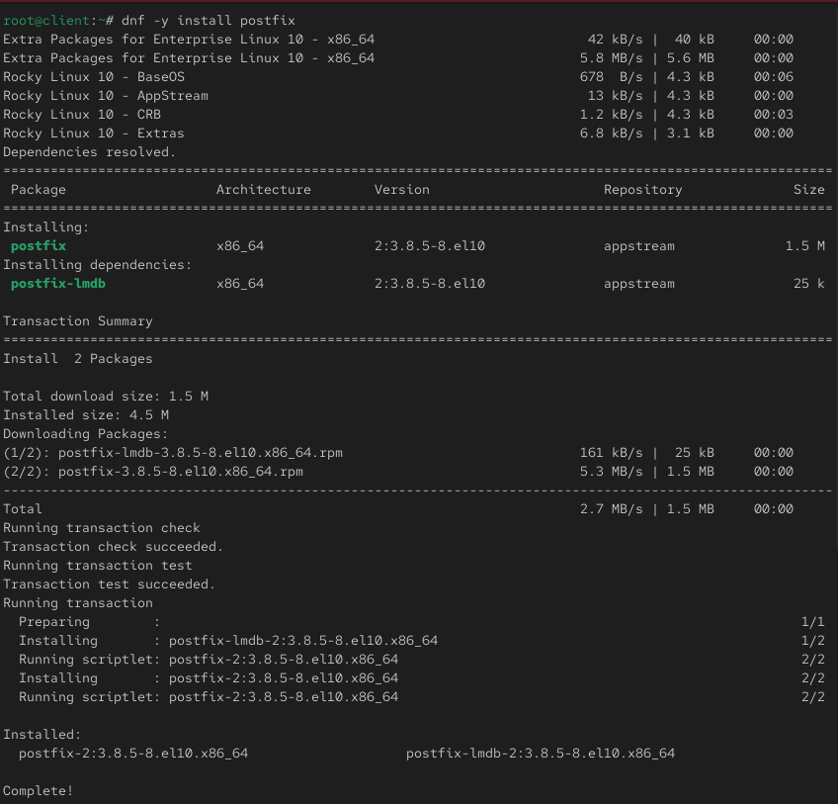
Установка Postfix
Также установим s-nail (рис. [-@fig:012]).
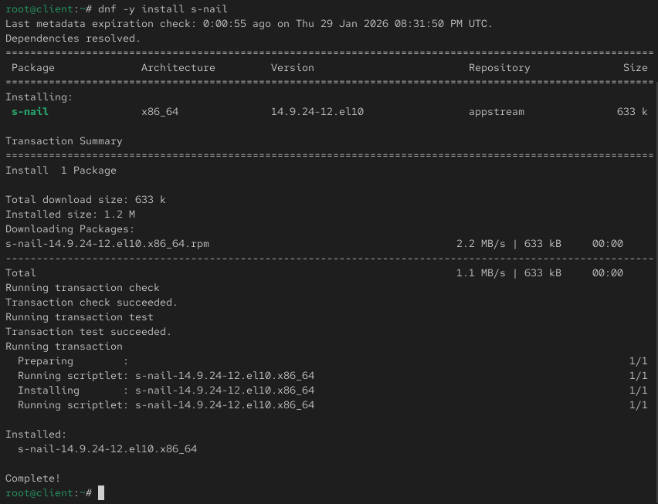
установка s-nail
На клиенте, ровно так же, как мы делали на сервере, включим только ipv4 в качестве рабочего протокола и перезагрузим postfix (рис. [-@fig:013]).
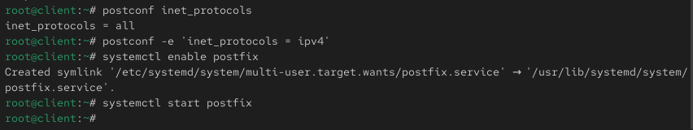
Настройка протоколов на клиенте
Теперь отправим с клиента письмо на сервер (рис. [-@fig:014]).
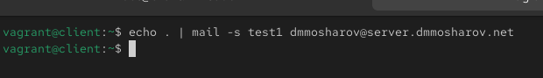
Отправка письма
На сервере мы ничего нового не увидим (рис. [-@fig:015]).
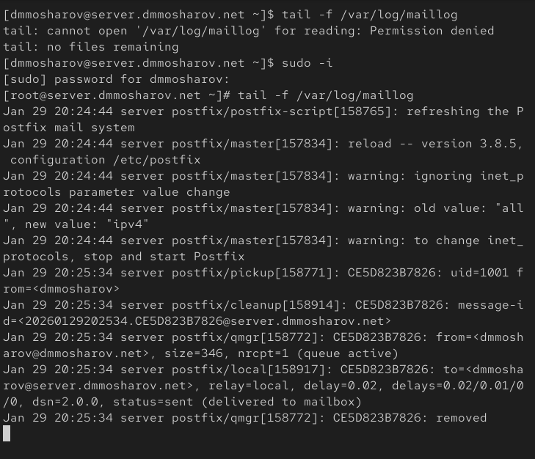
Логи почты
Позволим другим устройствам в сети отправлять почту серверу. Для этого поменяем параметр inet_interfaces с localhost на all, а также добавим в mynetworks нашу локальную сеть 192.168.0.0, после чего перезагрузим postfix (рис. [-@fig:016]).
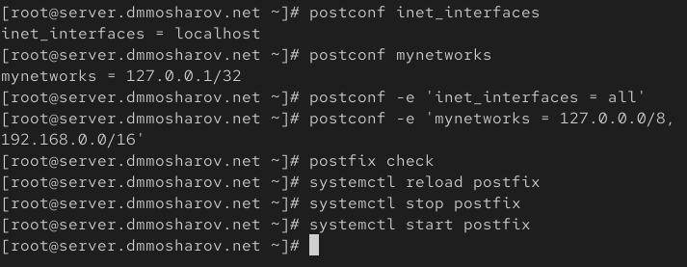
Включение получчения писем из локальной сети
Попробуем на клиенте снова отправить письмо (рис. [-@fig:017]).
Повторная отправка письма
Теперь, как мы видим, появилось новое письмо. Как видим, в предпоследней строке сказано, что оно успешно доставлено (delivered to mailbox) (рис. [-@fig:018]).
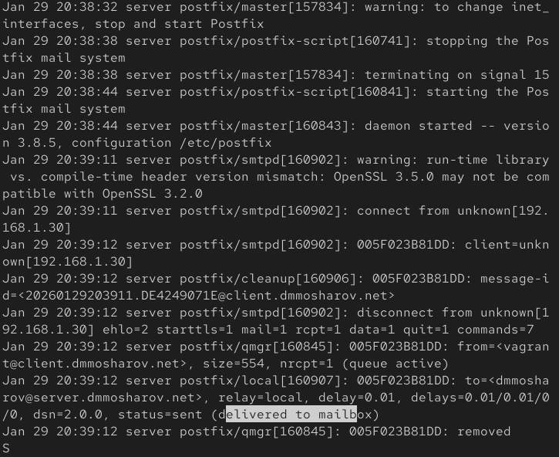
Успешная отправка письма согласно логам
Теперь отправим письмо не на конкретное устройство, а к пользователю (рис. [-@fig:019]).
Отправка письма пользователю
Как видим, наше письмо не доставилось, потому что нет информации о каком-либо почтовом сервере (No route to host) (рис. [-@fig:020]).
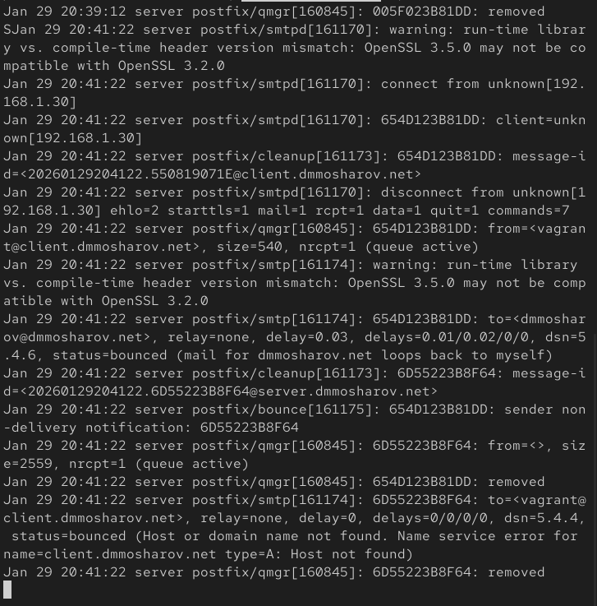
Неуспешная доставка письма
Мы увидим информацию об этом зависшем письме через команду postqueue -p (рис. [-@fig:021]).
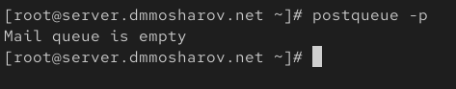
postqueue -p
Теперь поменяем файлы прямой и обратной зоны для добавления информации о почтовом сервере. В файле прямой зоны будут такие изменения (добавление записи о почтовом сервере) (рис. [-@fig:022]).
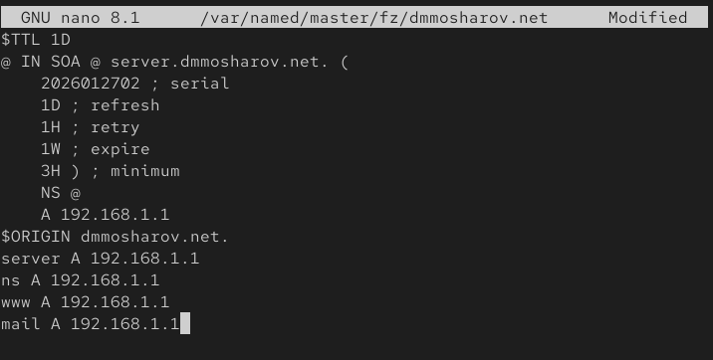
Файл прямой зоны
А в файле обратной зоны будут такие изменения (рис. [-@fig:023]).
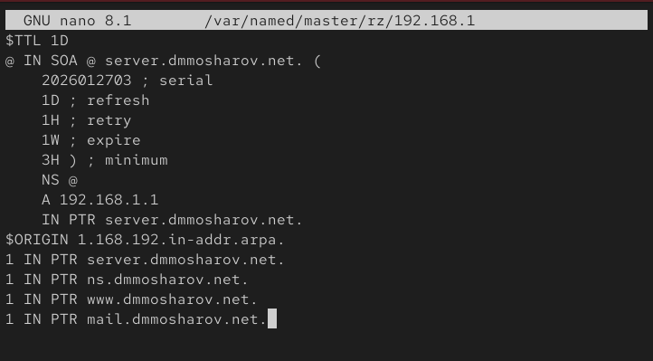
Файл обратной зоны
Обновим список пунктов назначения, включив туда сервер, после чего перезагрузим postfix и обновив метки selinux, а так же перезагрузив dns сервер, после чего введём postqueue -f, чтобы выгрузить нашу очередь сообщений (рис. [-@fig:024]).
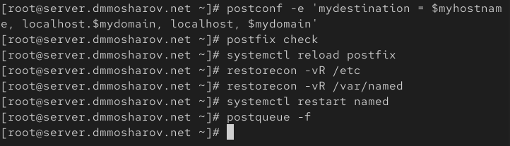
Обновление списков назначения почты
Теперь мы увидим, что наше письмо было доставлено (рис. [-@fig:025]).
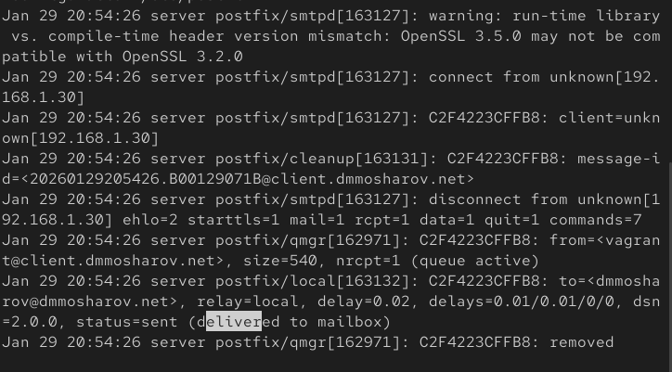
Лог об успешно доставленом письме
Теперь сохраним конфигурацию для vagrant с сервера, а также создадим файл mail.sh (рис. [-@fig:026]).
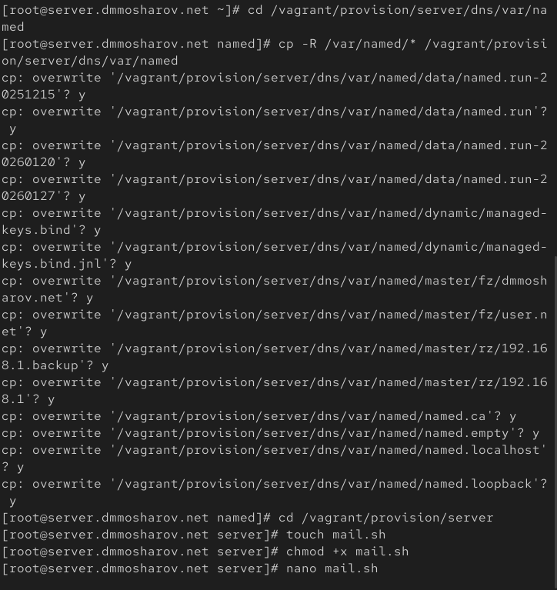
Сохранение конфигурации
В файл mail.sh напишем следующий скрипт (рис. [-@fig:027]).
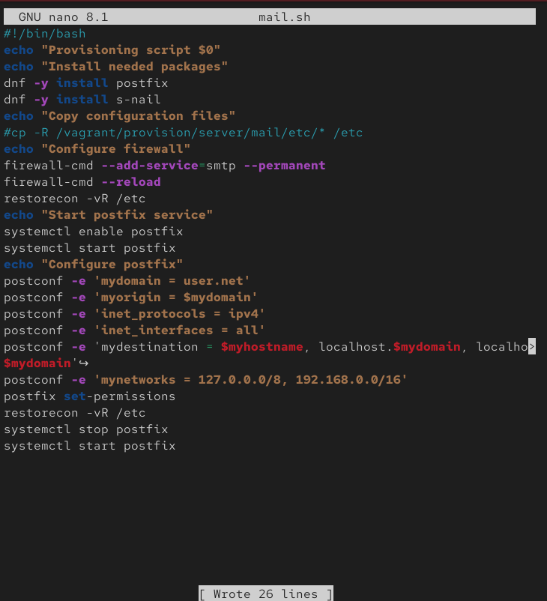
mail.sh
Теперь переключимся на клиент, где также создадим файл mail.sh для vagrant (рис. [-@fig:028]).
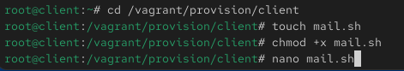
Создание скрипта mail.sh для клиента
Скрипт для клиента будет выглядеть так (рис. [-@fig:029]).
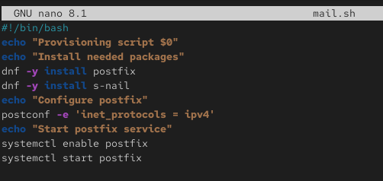
mail.sh для клиента
Теперь зайдём в vagrantfile и добавим запуск этих скриптов для клиента и сервера (рис. [-@fig:029]).
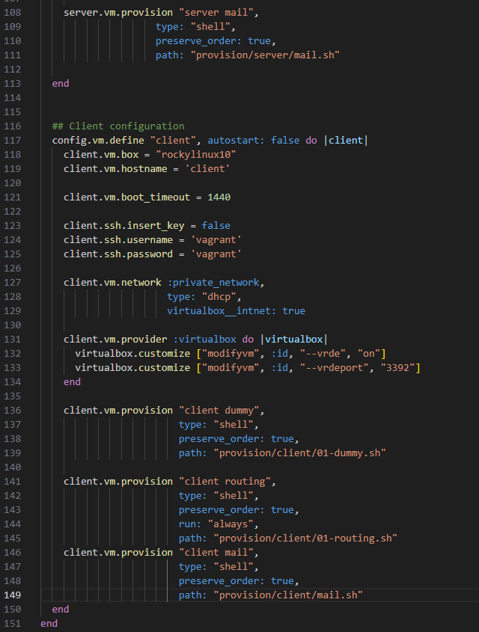
vagrantfile

Выводы
В результате выполнения лабораторной работы были получены навыки настройки smtp сервера

